AMAÇ: Yapılarda kullanılan Yatay Temperli Camların ONDÜLASYONUNUN standart değerler içinde olup olmadığını kimin, nasıl ve hangi yöntemlerle ölçeceğini tanımlamaktır.
TANIMLAR:
Mastar : Herhangi bir düzlem üzerinde düz çizgi çekmek veya yüzeyin düzgünlüğünü kontrol etmek amacıyla kullanılan, düzgün olduğu daha önceki kontrollerde kanıtlanmış veya kabul edilmiş ahşap veya metalden mamul aparat.
Yerel Bombe: Camın bir bölümünde kısmi olarak meydana gelen düzgünsüzlük.
Genel Bombe: Camın yüzeyi boyunca dağılmış ve ürünün kamburlaşmasına neden olmuş düzgünsüzlük.
Sentil: İki düzlem arasındaki boşluğun kalınlığını ölçmeye yarayan, üzerinde ölçme değerleri
yazılı bir aparat.

REFERANS DOKUMAN: TS EN 12150-1 + A1 ve TS EN 12150-2

SORUMLU: Alan sorumlusu, temper oprt. , kalite sorumlusu ve Üretim-Planlama sorumlusu
UYGULAMA:
- GENEL KAMBURLUĞUN ÖLÇÜLMESİ:

Şekil 1: Genel kamburluğun ölçülmesi için destek koşulları
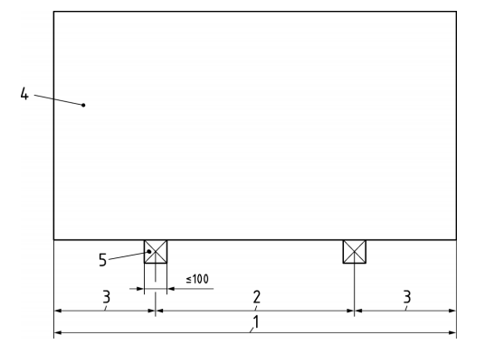

  - Cam levha düşey konumda yerleştirilmeli ve her iki uçtan uzunluğunun 1/4’ü kadar içerideki noktalarda iki adet yük taşıyıcı blok ile uzun kenarından desteklenmelidir (bk. Şekil 7). 4 mm’den daha ince anma kalınlığına sahip cam için destek, düşeyden 3° ile 7° arasında açı yapmalıdır.
  - Deformasyon, camın kenarları boyunca ve köşegenler boyunca, düz bir metal cetvel veya gerilmiş bir tel ( gergin tutulabilen bir ip) ile camın içbükey yüzeyi arasındaki en uzun mesafe olarak ölçülmelidir. Kamburluk değeri, milimetre cinsinden ölçülen deformasyonun camın metre cinsinden ölçülen kenar veya köşegen uzunluğuna (hangisinde ölçme yapılmışsa) bölünmesiyle ifade edilir. ( Ölçme, oda sıcaklığında gerçekleştirilmelidir.)
  - İzin verilen en yüksek değerler Çizelge 1’de verilmiştir. Ancak bu değerler, sadece delikleri ve/veya çentikleri ve/veya oyukları olmayan ısıl olarak temperlenmiş cam için geçerlidir.

- YEREL BOMBE ÖLÇÜMÜ:
  - Dalga bozulması veya merdane dalgası bozulması, dalgaya veya merdane dalgasına dik açılarda yerleştirilen ve dalgaların tepeleri arasında köprü yapan düz bir plaka ya da eş değeri yardımıyla ölçülür . Bu tarz ölçüm, düz bir plaka ve kalınlık mastarları kullanılarak ölçme ile ilgilidir. Alternatif bir yöntem TS EN 12150-/ Ek B’de açıklanmıştır.
    - Kalınlık mastarları: 0,05 mm’lik artışlarla çeşitli kalınlıklardaki sentil çubuğu.

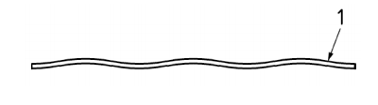
Şekil-2 : Merdana dalga bozulması gösterimi

  - Cihaz ve malzemeler.
    - Düz plaka: uzunluğu 300 mm ile 400 mm arasında olan bir mastar. ( Düz mastarın uzunluğu, en az, merdane dalgalarının iki tepesi arasında köprü oluşturmaya yetmelidir.)

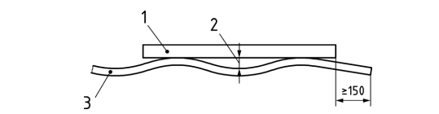

Şekil 3: Merdane dalga bozulması ölçümü
( 1: mastar – 2: Merdana dalga bozulması – 3: Yatay temperlenmiş cam )

  - Yöntem : Düz mastar, komşu tepeler arasında köprü oluşturacak şekilde yerleştirilir. Kalınlık mastarı ise cam yüzeyi ile düz kenar arasına yerleştirilir. Kalınlık mastarlarının kalınlığı, cam yüzeyi ile düz kenar arasındaki boşluk doluncaya kadar arttırılır. Kalınlık mastarının/mastarlarının kalınlığı 0,05 mm yaklaşımla kaydedilir. Ölçme işlemi cam yüzeyinin üzerinde birkaç yerde tekrarlanır. Ölçülen dalga bozulması veya merdane dalgası bozulması, ölçülen en yüksek değerdir. İzin verilen en yüksek değerler Çizelge-1’de verilmiştir.

Çizege-1: Yatay Temperlenmiş cam için genel kamburluk ve merdane dalgasının izin verilen en yüksek değerleri

Cam Tipi | Bozulma için izin verilen en yüksek değer
Cam Tipi | Genel Kamburluk-mm/m | Merdane Dalgası- mm
EN 572-1 ve EN 572-2 ye uygun kaplanmamış yüzdürme cam | 3,0 | 0,3
Diğer* | 4,0 | 0,5
* Yüzeyinin tamamı kaplanmamış yüzdürme cam için üreticiye danışılması tavsiye edilir
Not : Merdane dalgasının dalga boyuna bağlı olarak, uygun uzunlukta mastar kullanılmalıdır.

- SINIRLAMALAR:
Bu ölçümler aşağıdaki sınırlamalar içinde geçerlidir:
  - Dalga bozulması ve merdane dalgası bozulması , sadece dalgaya ve merdane dalgalarına dik açılarda ölçülen boyutu 600 mm’den büyük olan levhalarda ölçülebilir.
  - Dalga bozulması ve merdane dalgası bozulması , farklı deformasyon biçimleri gösteren, levhanın kenarlarından 150 mm içeriye kadar olan alanda ölçülemez. Ölçme aracının bu 150 mm’ya kadar olan alanda kullanılmaması tavsiye edilir.
  - Genel kamburluğu olan levhalar, düz bir destek üzerine yatırılabilir. Bu işlem, yer çekiminin genel kamburluğu düzleştirmesini sağlar ve böylelikle merdane dalgası için daha doğru bir sonuç elde edilir.

- KENAR KALKMASININ ÖLÇÜLMESİ ( Yatay temperlenmiş cam için)
  - Cam, kenar kalkması, desteğin 50 mm ila 100 mm dışına taşacak şekilde düz bir destek üzerine yerleştirilmelidir.
  - Düz kenar, merdane dalgalarının tepeleri üzerine yerleştirilir ve cetvel ile cam arasındaki boşluk kalınlık mastarı kullanılarak ölçülür. ( Düz kenarın uzunluğu, en az merdane dalgalarının tepeleri arasında köprü oluşturacak ve kenar kalkmasının uzunluğunu kapsayacak şekilde olmalıdır.)
  - Kenar kalkması için izin verilen en yüksek değerler Çizelge 2’de verilmiştir.

Çizelge-2: Yatay temperlemede kenar kalkması için izin verilen en yüksek değerler

Cam tipi | Camın kalınlığı  mm | İzin verilen  en yüksek değerler  mm
EN 572-1 ve EN 572-2’e uygun kaplanmamış yüzdürme cam | 3 | 0,5
EN 572-1 ve EN 572-2’e uygun kaplanmamış yüzdürme cam | 4 ila 5 | 0,4
EN 572-1 ve EN 572-2’e uygun kaplanmamış yüzdürme cam | 6 ila 25 | 0,3
Diğer (a) | 3 ila 19 | 0,5
( a ) Yüzeyinin tamamı kaplanmamış emaye cam için üreticiye danışılması tavsiye edilir
NOT-1: Merdane dalgasının dalga boyuna bağlı olarak, uygun uzunlukta mastar (düz kenar) kullanılmalıdır.
NOT-2: Kalınlığı 2 mm olan kaplanmamış yüzdürme cam için üreticiye danışılması tavsiye edilir.

